Министерство науки и высшего образования Российской Федерации

Федеральное государственное бюджетное образовательное учреждение  
высшего образования

«Воронежский государственный технический университет»

(ФГБОУ ВО «ВГТУ», ВГТУ)

Отчет по предмету Среды визуального программирования

Лабораторная 4.

Обучающийся Чернышова Елизавета Валерьевна

(*ФИО обучающегося*)

Группа бИВТ-222

Наименование предприятия ВГТУ

Обучающийся __________ Е.В. Чернышова

*(подпись)*

Руководитель по практической подготовке __________ А.С. Троценко

*(подпись)*

Воронеж 2023

Тема: «Контейнеры и вложенные циклы в С++.

Расширение функциональности.»

Задание:

Моделирование процесса движения транспортного средства по заданному маршруту. Консольное приложение.

Ход работы:

Необходимо добавить возможность следования транспортного средства по заданному маршруту. Он задается набором точек с заданными координатами (x,y).

За основу разработки берутся результаты лабораторной работы №3. Изменяется сигнатура метода IVehicle :: drive(), обеспечивая возвращение флага об успешном преодолении дистанции. С virtual void изменяется на virtual bool, чтобы метод возвращал false, если для преодоления дистанции недостаточно топлива и true в остальных случаях.

Создается структура RoutePoint (рис.1), которая будет обозначать конкретную точку маршрута и иметь следующие свойства:

* Xkm – координата точки по оси Х в километрах;
* Ykm – координата точки по оси Y в километрах;
* 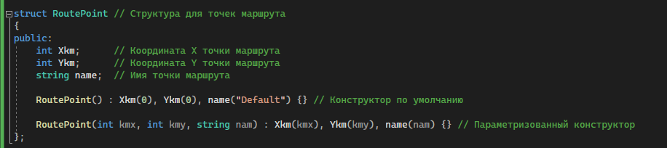name – название точки маршрута.

Рисунок 1 - Структура RoutePoint

Создается класс Route (рис. 2), который будет обозначать конкретный маршрут, состоящий из произвольного количества точек и содержать следующие методы:

* void addPoint (const RoutePoint& point) – добавление следующей точки в маршрут;
* void run (IVehicle* vehicle) – запуск указанного транспортного средства по маршруту.

Список точек маршрута организовывается с помощью контейнера стандартной библиотеки С++, в данном случае vector.

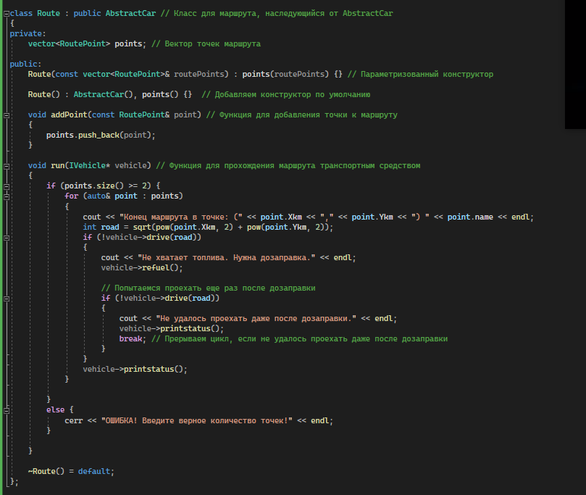Реализация метода void run (IVehicle* vehicle): точки маршрута соединены прямыми линиями, маршрут должен иметь как минимум 2 точки (если точек меньше – вывести ошибку), автоматическая дозаправка транспортного средства при нехватке топлива (для этого использовать флаг, возвращаемый drive(),)

Рисунок 2 - Класс Route

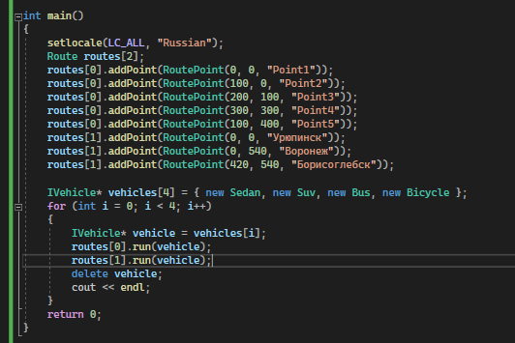 Для моделирования создать два произвольных маршрута и запустить по каждому из маршрутов каждое из транспортных средств, созданные ранее, все это создается в функции main() (рис. 3).

Рисунок 3 - Функция main()

В ходе лабораторной работы удается добавить к сущности транспортного средства возможность двигаться по заданному маршруту. При этом не пришлось серьезно изменять уже имеющиеся классы. Обеспечена новая функциональность путем добавления нового кода, применяя объектно-ориентированное программирование. Результат работы программы представлен на рисунках 4 и 5.

Код данной программы:

GitHub: https://github.com/blacksheesh/svp

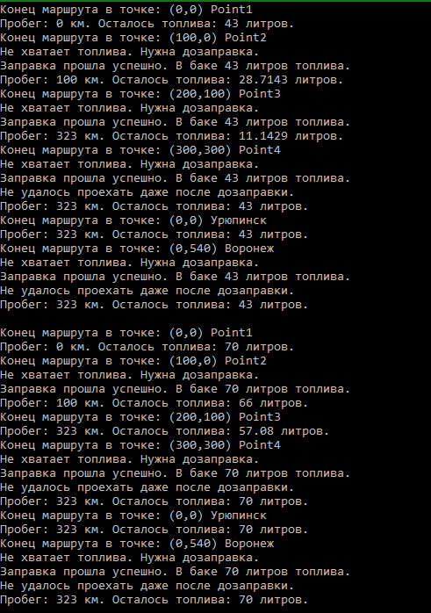

Рисунок 4 - Результат работы программы

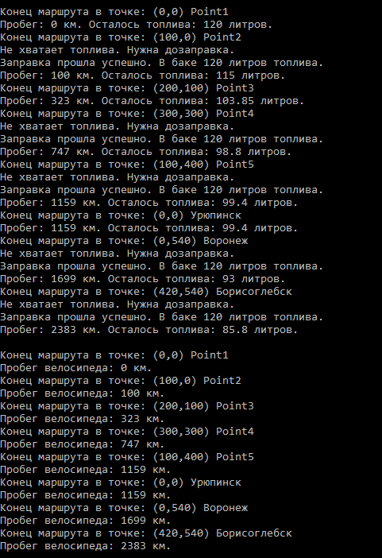

Рисунок 5 - Результат работы программы